Nama : EKA WULANDARI
NPM : 2311059009P
KELAS : 7 SI-S1
MATKUL : TEKNIK VISUALISASI

- Membuat Bar Chart

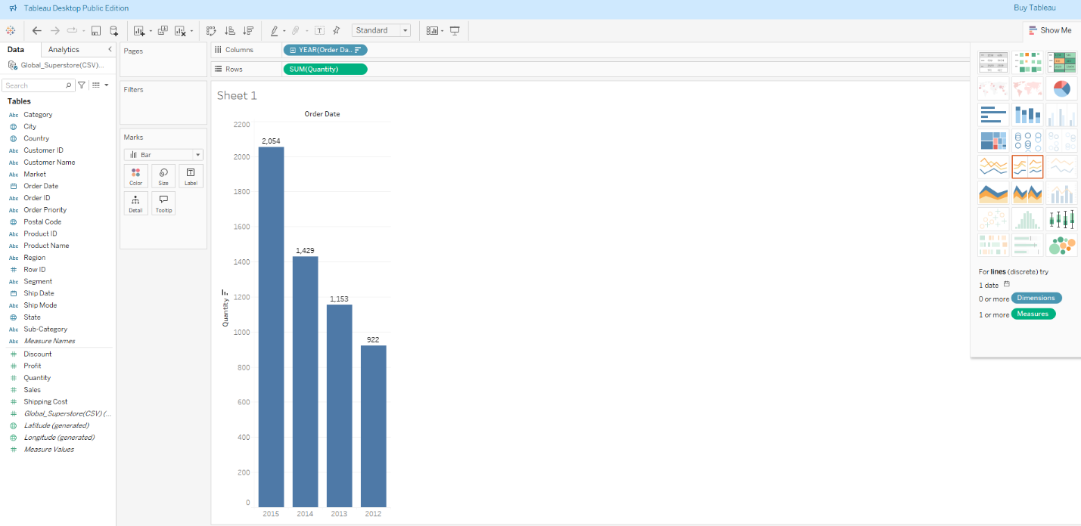
- Membuat Line Chart

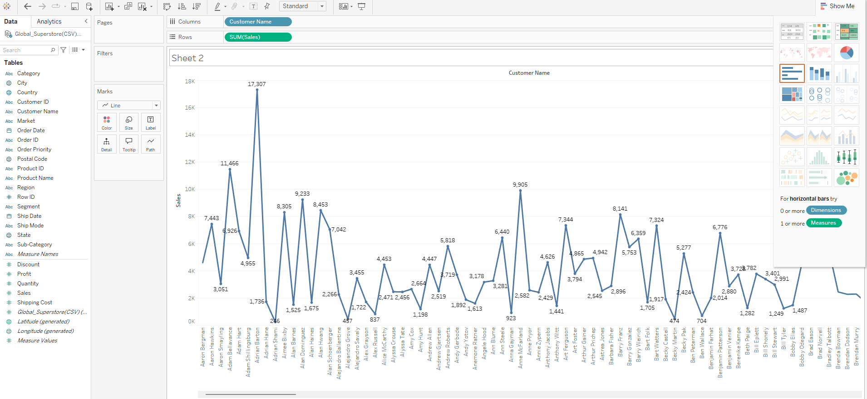

- Membuat Pie Chart
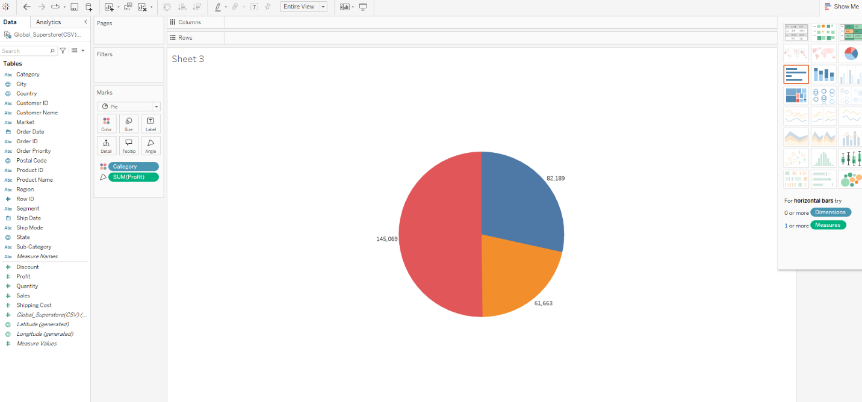

- Membuat HeatMap

